

QUALIDADE DE SOFTWARE

Silvana Bierhals

**ANALISE DE QUALIDADE DO APLICATIVO WHATSAPP**

High Wycombe

2021

# RESUMO

Desenvolvido há 12 anos, como um aplicativo multiplataforma de mensagens instantâneas, o WhatsApp foi ampliando os serviços oferecidos no decorrer dos anos, juntamente com o crescimento do número de usuários. Destacando-se como um dos maiores em sua área e buscando sempre a satisfação de seus usuários, o aplicativo é foco da analise a seguir que busca evidenciar pontos relevantes na qualidade do produto e identificar possíveis melhorias que podem ser feitas.

# SUMÁRIO

1. RESUMO 2

2. SUMÁRIO 3

3. INTRODUÇÃO 4

4. O PROJETO 5

4.1. Detalhes do produto 5

4.2. Tabela de Análise 6

4.3. Relatório 8

4.4. Evidências 9

4.5. Onde encontrar 10

5. CONCLUSÃO 11

6. REFERÊNCIAS BIBLIOGRÁFICAS 12

# INTRODUÇÃO

Inicialmente criado como uma plataforma de troca de mensagens, hoje o WhatsApp oferece também outros serviços como: chamadas de voz, chamadas de vídeo, envio de imagens, vídeos e documentos em PDF. Com o crescimento no número de usuários e serviços oferecidos, é imprescindível o trabalho na busca constante em manter altos padrões de qualidade e confiabilidade nos serviços oferecidos.

Os dados aqui levantados buscam trazer uma análise geral da qualidade dos serviços oferecidos pelo aplicativo. Identificar os pontos fortes e apontar possíveis melhorias a serem consideradas. No cenário atual em que a informação corre a passos largos, e imprescindível a preocupação com a praticidade, confiabilidade e segurança de dados.

# O PROJETO

Este projeto tem por finalidade analisar a qualidade do produto em destaque (WhatsApp), evidenciar características importantes e apontar aspectos para sua melhoria. Se destacando como um dos mais usados em sua categoria, esse aplicativo conecta pessoas em todo o mundo. Usado diariamente para fins pessoais e até profissionais, facilita muito a vida e a comunicação entre seus usuários. Contudo sempre há detalhes e características que podem ser melhoradas. E será este o foco deste estudo.

## . Detalhes do produto

|  |  |
| --- | --- |
| **Nome do produto** | Aplicativo WhatsApp |
| **Proprietário** | Facebook |
| **Tempo de uso** | 12 anos |
| **Modelo de Desenvolvimento** | Código fechado |
| **Tamanho** | 23,5 MB – Android  161.5 MB - IOS |

## . Tabela de Análise

|  |  |  |
| --- | --- | --- |
| **Características** | **Apontamentos** | **Evidências** |
| **Usabilidade** | Pontos Fortes:  - Facilidade em adicionar contatos,  - Sincronia com a agenda do celular,  - Permitir busca tanto por nome como por número no mesmo campo de pesquisa,  - Gratuidade,  - É o mais usado entre os concorrentes,  - Permitir compartilhar sua localização em tempo real.  Melhorias a serem consideradas:  1. Não permite identificar de forma fácil a configuração do aplicativo, por não utilizar ícone padrão.  2. Alterar layout do texto, não é intuitivo, somente após selecionar o texto, ou o usuário tem que saber código específico para aplicar por exemplo negrito, itálico nos textos.  3. Não permite alterar cor do texto, se permite ainda não descobri justamente por não ter alteração de layout de forma fácil e intuitiva.  4. Quando um grupo é criado, já é necessário incluir integrantes. Deveria permitir primeiro criar o grupo e depois adicionar integrantes. Para que seja possível definir nível de permissão por exemplo já na criação do grupo.  5. Permitir realizar chamadas em grupo pelo desktop. |  |
| **Performance** | Pontos Fortes:  - A transmissão de mensagens costuma ser rápida e sem corrupção de dados,  - As chamadas em vídeo costumam ter imagens nítidas e sem ruídos, mas eventualmente há queda de conexão.  Melhorias a serem consideradas:  1. A qualidade das mídias compartilhadas é ruim, pois o aplicativo compacta a mídia automaticamente, perdendo assim a qualidade. Poderia haver uma opção de "compartilhar sem compressão" assim como tem em aplicativos concorrentes.  2. Ao realizar chamadas, poderia verificar se o destino tem internet, pois, em muitas situações a ligação chama até cair, dando a impressão que a pessoa não atendeu, quando na verdade, nem chamou. | Imagem 1: Evidencia a qualidade de imagem durante as chamadas de vídeo. |
| **Design** | - Oferece praticidade no manuseio, - É simples e de fácil visualização,  - Aponta o horário de recebimento e envio das msg,  - Mostra o status de recebimento e visualização das mensagens, o que comprova que a mensagem chegou com sucesso. | Imagem 2 - Print identificando o status de envio e recebimento da mensagem. |
| **Segurança, privacidade e confiabilidade** | Melhorias a serem consideradas:  1. Não há controle sobre o tipo de conteúdo que é veiculado,  2. Não há garantia de privacidade dos dados enviados e dos seus dados pessoais. |  |

## . Relatório

O WhatsApp hoje, é uma ferramenta utilizada por mais de 1 bilhão de pessoas em todo o mundo. Transmite mensagens de texto, de voz e mídias de forma instantânea. Se destaca por sua praticidade de uso no dia a dia, pela facilidade de acesso e pela gratuidade.

A plataforma foi evoluindo e oferecendo mais funcionalidades com o decorrer dos anos, mas algumas melhorias ainda podem ser consideradas na busca do aprimoramento deste produto. Conforme apontado acima, os quesitos de usabilidade, performance e segurança são os que necessitam maior atenção quanto a melhoria de qualidade.

## . Evidências

Print 1

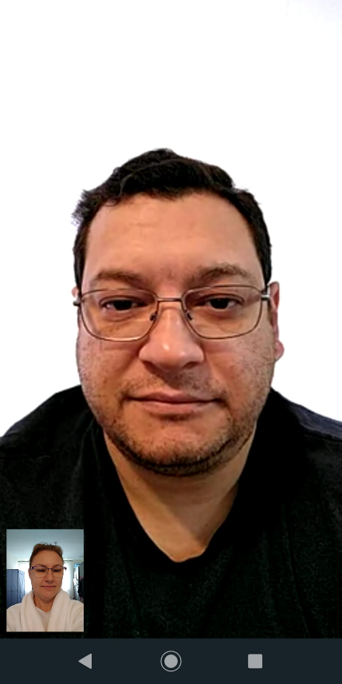

Imagem 1: Imagem da transmissão em chamadas de vídeo.

Print 2

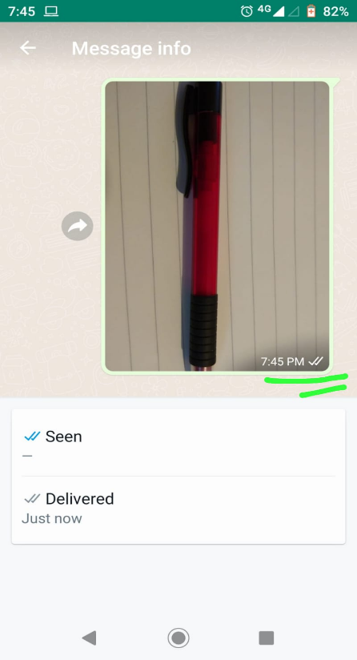  
Imagem 2: Print Identificando o status de envio e recebimento da mensagem.

## . Onde encontrar

O aplicativo WhatsApp pode ser encontrado nas lojas virtuais da Apple Store e Google Play, conforme os links abaixo:

<https://play.google.com/store/apps/details?id=com.whatsapp>

<https://apps.apple.com/gb/app/whatsapp-messenger/id310633997>

# CONCLUSÃO

Este trabalho foi bastante interessante, especialmente porque estou iniciando neste mundo da tecnologia. Me fez parar e observar detalhes que normalmente passam despercebidos quando usamos um aplicativo. Ainda mais quando já usamos há muito tempo. Me fez apurar meu olhar critico quanto a real qualidade do produto, como ele facilita a minha comunicação e de milhares de pessoas; e me fez perceber ainda, o quanto a tecnologia esta presente na vida das pessoas como um todo.

Para ser um analista de qualidade, é fundamental treinar nossos os olhos aos padrões a serem seguidos, aos detalhes que precisam ser observados, saber identificar e diferenciar o que é relevante do que não fará diferença significativa na busca pela melhoria da qualidade de um determinado produto. As vezes esse processo é um tanto metódico, mas é fundamental para seu desenvolvimento profissional.

# REFERÊNCIAS BIBLIOGRÁFICAS

WHATSAPP. *In*: WIKIPÉDIA: a enciclopédia livre, 2021. Disponível em: <https://pt.wikipedia.org/wiki/WhatsApp> . Acesso em: 08 Nov. 2021.

NORMAS ABNT*. In*: PRAVALER, 2021. Disponível em: <https://www.pravaler.com.br/normas-abnt-guia-completo-para-formatar-seu-tcc/> . Acesso em: 08 Nov. 2021.